让步法证明“哥德巴赫猜想”
张奎福
（吉林省松原市长岭县巨宝山镇 131533）

摘要：
参照埃拉托塞尼（Eratosthenes,公元前275～194）筛法，讨论n mod p，让步计算D(x)的保守函数，求得“1+1”定理，证出“哥德巴赫猜想”成立。
关键词：
哥德巴赫猜想，“1+1”。

⒈符号：
p│m m mod p=0
p⊥m m mod p≠0
pP p是质数
i∉P i不是质数
nN n是自然数
t在（a,b）区间 a<t<b
（a,b）区间跨度 b-a
f(x)～y(x) 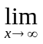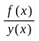=1
#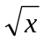 小于的最大奇数
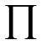 乘积
 求和
D(x) 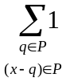

⒉定义：
若qP且(x-q)P，则q和(x-q)同是x的“1+1”，有D(x)个。

⒊猜想:
偶数x>2时，D(x)>0。
1742年6月7日，哥德巴赫（C.Goidbach，1690～1764）给欧拉（Euler，1707～1783）写信说：“任一大于5的整数想必都是三个质数的和。”当月30日欧拉回信说：“任一大于2的偶数都是两个质数的和，虽然我还不能证明它，但我确信无疑认为这是完全正确的定理。”这就是著名的“哥德巴赫猜想”。

⒋准备：

若q>1，且q的正因数只有1及q，则qP，否则q∉P。

若整数a>1，则a的除1以外最小正因数qP，并且当a是合数时，q≤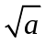。
若nN，则n mod p有p个可能值。
∵连续p个自然数n的n mod p互不同值
∴每个n mod p可能值对应的自然数n各占全体自然数N的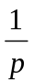 ①

⒌让步法：
对于不确定因素，先使函数值更小，加数乘数用最小值，减数除数用最大值。

⒍证明：
∵4的“1+1”只有2，大于5的偶数的“1+1”没有2
∴设偶数x>5，2<奇数q<x-2，2<奇数(x-q)<x-2
∵小于x的合数具有小于的质数因子，且奇数的因子必是奇数，2<奇质数。
∴设pP，2<p<
当恒有p⊥q(x-q)时，qP且(x-q)P
即q和(x-q)同是x的“1+1”，且同在（，x-）区间 ,
（，x-）区间跨度为x-2 ②
当p⊥q(x-q)时
∵p⊥q，∴q mod p≠0 ③
∵p⊥(x-q),∴q mod p≠x mod p ④
当p⊥x 时，x mod p≠0
由①③④知：q mod p有(p-2)个可能值 ⑤
当p│x时，x mod p=0
由①③④知：q mod p有(p-1)个可能值 ⑥
∵当(x-p)P时，p和(x-p)也是偶数x的“1+1” ⑦
由②⑤⑥⑦知：偶数x的“1+1”有D(x)个
D(x)= ～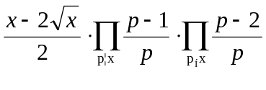+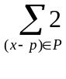
∵≥0，∴让步得
D(x)≥=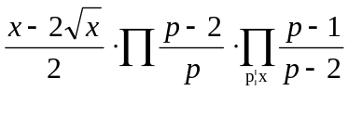
∵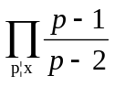≥1，∴让步得
D(x)≥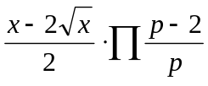=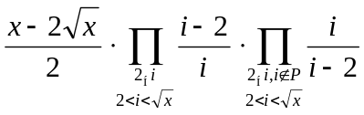
∵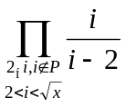≥1，∴让步得
D(x)≥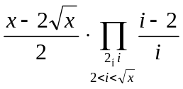=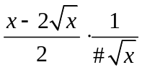
∵#<，∴让步得
D(x)≥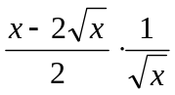=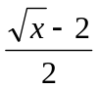=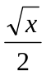-1
“1+1”定理：偶数x的“1+1”有D(x)≥-1个。

⒎结论：
∵当偶数x>5时，D(x)>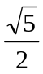-1=-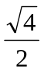> 0
又∵D(4)=1>0
∴有偶数x>2时，D(x)>0
“哥德巴赫猜想”成立。

参考文献

[1][加]R.K.盖伊.数论中未解决的问题[M].北京:科学出版社,2003:137-140.

[2]洪伯阳.整数的性质及其应用[M].武汉:湖北教育出版社,1983:31-39.

[3]闵嗣鹤,严士健.初等数论[M].北京:人民教育出版社,1982:194-198.

[4]熊全淹.初等整数论[M].武汉:湖北人民出版社,1982:16-27.
[5]张奎福.速证“Goldbach猜想”[J].数理化解题研究, 2019(03)

